SENSATIONELLE SAISON DER
HOFGASTEINER VOLLEYBALLER/INNEN
RÜCKBLICK 2015/16

Eine sensationell erfolgreiche Saison der Volleyballer/innen der
HS/NMS (und des SCH) Bad Hofgastein ist zu Ende.

BEZIRKSMEISTER & VIZELANDESMEISTER Schülerliga
U 13 RANG 3 für BUBEN & MÄDCHEN
U 12 LANDESMEISTER bei BUBEN & MÄDCHEN
U 12 ÖMS Rang 10 (Buben) und 14 (Mädchen) von jeweils 16 Teams
U 11 TURNIERSIEG für Burschen, TURNIERERFAHRUNGEN für Mädchen

BEACH
VIZELANDESMEISTER TEAM
U 16 LANDESMEISTER & RANG 3 LM (Mädchen)
Rang 5 (Buben)
U 14 LANDES- & VIZELANDESMEISTER (Mädchen)

U11 – Supermini:
Turniersieg für Burschenteam
Erste Turniererfahrung für Mädchenmannschaften

Ihre ersten Turniere spielten die Erstklassler im vergangenen Jahr.
Bei zwei Turnieren konnte wertvolle Erfahrung und Matchpraxis gesammelt werden!
Während die Mädchenmannschaften trotz großartigem Einsatz gegen ihre übermächtigen Gegnerinnen (hauptsächlich aus dem Flachgau und der Stadt Salzburg) chancenlos waren gelang dem Burschenteam bereits beim zweiten Turnier ein Turniersieg!!!

U12 – MINI:
BURSCHEN – LANDESMEISTER 2016
MÄDCHEN - LANDESMEISTER 2016

28 Teams (10 M, 18 W) sind in den Vorrundenturnieren zur U12 LM angetreten, bei denen auf altersgemäßen Feldern drei gegen drei gespielt wird!
Mit hervorragenden Platzierungen in der Vorrunde schafften die Gasteiner das Kunststück, mit zwei Mädchenmannschaften und einem Burschenteam am Landesfinale der besten acht teilzunehmen!

Thomas WIMMER, Maxi RUDIGIER, Simon HOFER und Lukas BAUER waren beim Landesfinalturnier in Bad Hofgastein nicht zu schlagen.
Nach einem ganzen Meisterschaftsjahr ohne Niederlage qualifizierten sich die Burschen souverän für die ÖMS in Innsbruck, wo die 16 besten Teams aus ganz Österreich teilnahmen! Nach einer äußerst unglücklichen Niederlage im Aufstiegsspiel unter die besten acht Teams gegen Hartberg konnten die Gasteiner mit Rang 10 einen beachtlichen Erfolg feiern!

Das Mädchenteam mit Katharina SCHWAIGER, Konstanze TRIGLER, Anna SALZMANN und Kerstin SCHLAGER qualifizierte sich als Gruppenzweiter hinter den seit zwei Jahren ungeschlagenen Seekirchnerinnen für das Landesfinale! Die Spiele bis zum Finale konnten ohne Satzverlust souverän gewonnen werden, im erwarteten Finale traf man wie erwartet auf Seekirchen. An diesem Tag war es endlich soweit, der Heimvorteil in der bestens besuchten NMS Halle konnte genutzt werden, nach beinahe zwei Jahren gelang der verdiente Sieg gegen die Flachgauerinnen aus Seekirchen, der Landesmeistertitel war der vielumjubelte Lohn! Bei der ÖMS in Innsbruck, wo auch bei den Mädchen 16 Teams am Start waren, konnte man wertvolle Turniererfahrung und Spielpraxis sammeln. Nach zum Teil knappen Niederlagen am ersten Tag konnte am zweiten Tag mit Siegen gegen Radkersburg und Seekirchen und einer unglücklichen Niederlage gegen Bregenz der gute 14. Rang gefeiert werden!
U13 – MIDI:
LM BRONZE für Buben und Mädchen

Bei der U13 Meisterschaft spielen die Mädchen auf entsprechend großem Feld vier gegen vier.
Nach starken Ergebnissen in den Vorrunden qualifizierten sich sowohl die Mädchen als auch die Buben souverän für das LM Finale der besten sechs Mannschaften Salzburgs!
In den Halbfinalpartien waren die Gegner aus der SMS Oberndorf jeweils eine Spur stärker, nach den Niederlagen ging es im abschließenden Match um die Bronzemedaille!
Sowohl die Mädchen im Match gegen St. Gilgen als auch die Burschen im Match gegen den PSV Salzburg konnten mit verdienten Siegen den dritten Platz und damit die Bronzemedaille in Salzburg erreichen…

U15 – SCHÜLERLIGA
BEZIRKSMEISTER 2016
VIZELANDESMEISTER 2016

29 Schulteams haben in der abgelaufenen Saison an der Sparkassen Schülerliga Volleyball im Bundesland Salzburg teilgenommen.
Bei den Vorrundenturnieren zeigten die Gasteinerinnen ansprechende Leistungen, die souveräne Qualifikation fürs Final Four der Bezirksmeisterschaft wurde mit einer Niederlage und sieben Siegen souverän geschafft!

BM - Halbfinale
Eine sensationell gute Stimmung herrschte in der randvollen Halle der NMS Bad Hofgastein im ersten Semifinalmatch der Heimmannschaft gegen die Mädchen aus Großarl. Den Gasteinerinnen war lange die leichte Nervosität anzumerken, die Großarlerinnen zeigten, hervorragend eingestellt von Coach Dieter Oberrauer, sensationelles Volleyball, lange konnte man mit den Mädchen von Trainer Klaus Lindebner mithalten, erst gegen Ende des ersten Satzes konnten sich die Favoritinnen durchsetzen. Der zweite Satz war eine klare Angelegenheit für das Heimteam, sämtliche Ersatzspielerinnen konnten wertvolle Spielpraxis sammeln!

BM Finale
BAD HOFGASTEIN : SCHWARZACH 2:0 (25:22 / 25:10)
Zu Beginn des Matches zeigten sich die Schwarzacherinnen souveräner, die wichtigen Punkte konnten gewonnen werden, die Gasteinerinnen leisteten sich noch zu viele Eigenfehler, bis zur zweiten technischen Auszeit bei 16:13 sah es nach einem Erfolg der Schwarzacherinnen im ersten Satz aus. Die Hofgasteiner Mädchen steckten jedoch nie auf, angetriebenen von einem frenetischen Publikum konnte Punkt um Punkt gut gemacht werden, mit druckvollen Angriffen konnte der erste Satz noch gedreht werden. Im zweiten Satz spielten sich das Heimteam in einen wahren Spielrausch, von Beginn an war der unbedingte Siegeswille deutlich zu spüren, Schwarzach konnte in diesem Satz nur wenig dagegenhalten, mit einem klaren 25:10 wurde das Match hochverdient entschieden und damit der Bezirksmeistertitel gewonnen!

LM
Von diesen Erfolgen beflügelt spielten die Gasteinerinnen sowohl in der Vor- als auch in der Zwischenrunde der Salzburger LM souverän, ungeschlagen erreichte man gegen Mannschaften aus allen Bezirken das Final Four der Landesmeisterschaft!
Im Halbfinale konnten die Mädchen aus Schwarzach nach harten Kampf mit 2:1 Sätzen bezwungen werden im Landesfinale 2016 wartete mit der SMS Seekirchen ein an diesem Tag leider zu starker Gegner.
In den ersten beiden Sätzen scheiterten die Hofgasteinerinnen zum größten Teil an den eigenen Nerven, der dritte Satz war bis zum Schluss hart umkämpft, schlussendlich setzten sich die Flachgauerinnen Dank ihrer jahrelange Finalerfahrungen verdient durch.
Der Gewinn der Silbermedaille ist für die Hofgasteiner Schule ein sensationeller Erfolg!

BEACH LM 2016
VIZELANDESMEISTER TEAM
LANDESMEISTER U14 & U16

Als Saisonabschluss nahm die HS/NMS Bad Hofgastein mit fünf Teams
(je 3 Mädchen und Burschen pro Team) am Beach Landesfinale in Mattsee teil, die jüngeren (U12) gewannen die Silbermedaille und erreichten Rang 5, die älteren (U14) erreichten ebenfalls Rang zwei und feierten mit den Rängen 5 und 9 weitere beachtliche Erfolge!

Bei den offenen Salzburger Beachmeisterschaften wurden bei den Mädchen sowohl der U12 als auch der U14 Bewerb gewonnen!

SL TEAM 2015
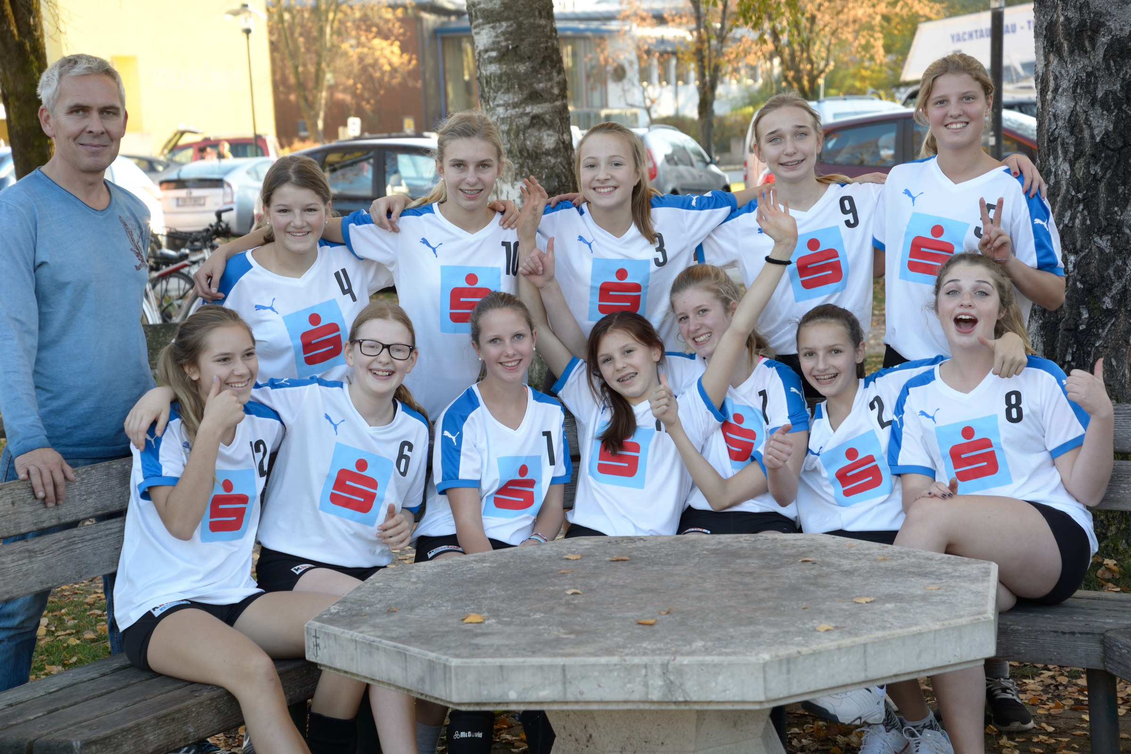

U13
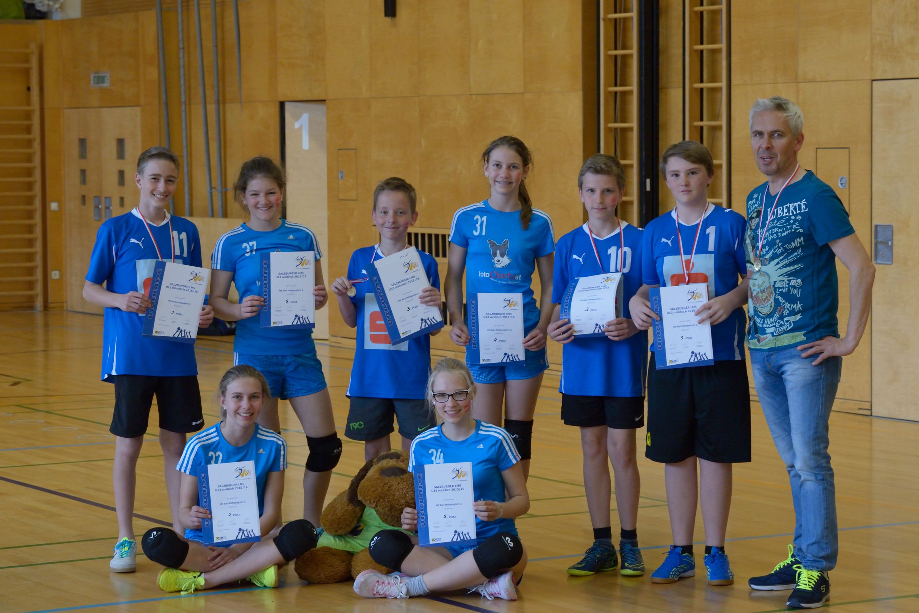

U12
